**ภูมิปัญญาท้องถิ่น**

**ด้านการแพทย์แผนไทย เช่น หมอสมุนไพร หมอยากลางบ้าน หมอนวดแผนโบราณ หมอยาหม้อ**

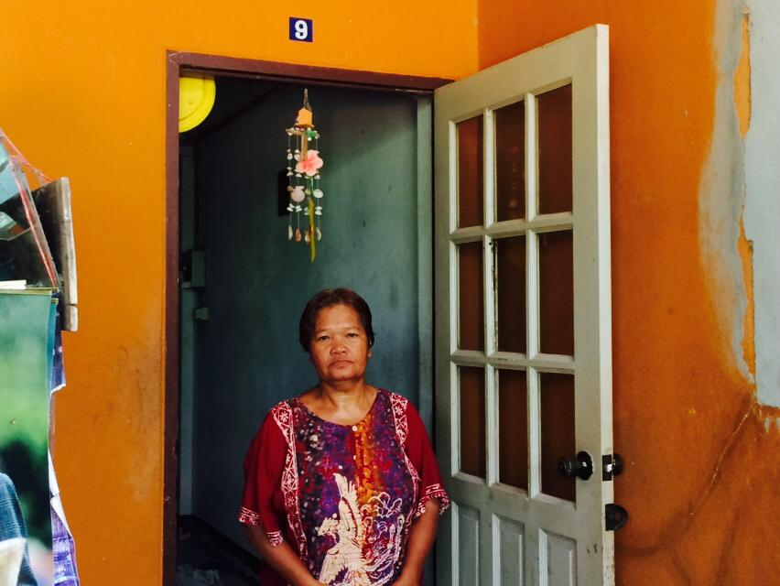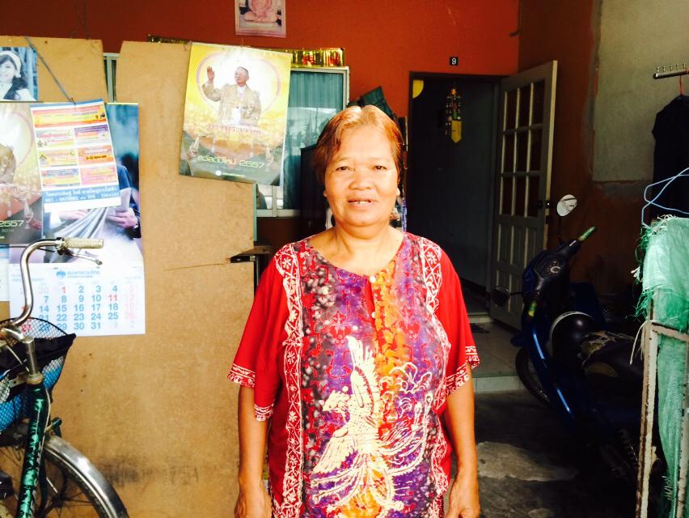นางวรรณา แก้วประดิษฐ 9 ถนนเทศบาล 11 ตำบลพะตง อำเภอหาดใหญ่ จังหวัดสงขลา 90230

